UNIVERSIDADE FEDERAL DO RIO GRANDE - FURG

ENGENHARIA DE COMPUTAÇÃO

BRUNO MACHADO LÖBELL

124846

Terceiro Trabalho

Rio Grande - RS

2020

1 - Um moto-redutor do tipo Harmonic-Drive possui torque máximo equivalente a 𝜏𝑚𝑎𝑥 = 1.65 𝑁𝑚. Com o objetivo de identificar os parâmetros relativos ao torque de atrito do atuador, aplicamos torques constantes (𝑇𝑚 = 𝑘𝜏𝑚𝑎𝑥) e medimos as respectivas velocidades do rotor (𝜃̇) em regime estacionário (velocidades constantes, conforme a tabela abaixo). Identifique os coeficientes de atrito, sabendo que o torque de atrito possui a seguinte equação:



|  |  |  |  |  |  |  |  |  |  |
| --- | --- | --- | --- | --- | --- | --- | --- | --- | --- |
|  | 0.11 | 0.56 | 1.31 | 2.04 | 2.85 | 3.64 | 4.6 | 5.38 | 6.32 |
| K | 0.1 | 0.2 | 0.3 | 0.4 | 0.5 | 0.6 | 0.7 | 0.8 | 0.9 |

$g_{1}\left(x\right)=1; g_{2}\left(x\right)= \dot{θ}=x; g_{3}\left(x\right)= {\dot{θ}}^{2}=x^{2};a_{1}=f_{s}; a_{2}=f_{v}; a_{3}=f_{c}$

Utilizando o algoritmo que foi demonstrado nas aulas, obtive, conforme e figura 1, os seguintes valores: $a_{1 }=0.1007; a_{2}=0.1532; a_{3}=-0.0044$.

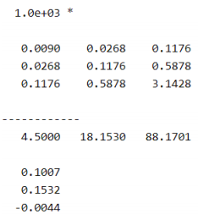

Figura Resultado do Código

Substituindo os valores obtidos na equação inicial $f\left(x\right)= a_{1}+a_{2}x+a_{3}x^{2}$, obtemos $f\left(x\right)= 0.1007+0.1532x-0.0044x^{2}$. Na figura 2 é mostrado o gráfico contendo os pontos juntamente com a equação encontrada.

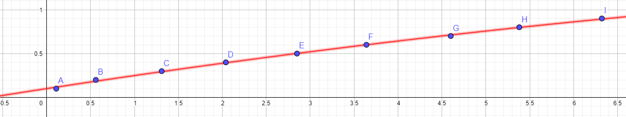

Figura Gráfico da Função

2 – As funções $y_{1}\left(x\right)=-x^{2}+0.4sen\left(5x\right)+3$ e $y_{2}\left(x\right)=x^{2}+0.8cos\left(3x\right)$ se interceptam em dois pontos, conforme mostra a figura a seguir:

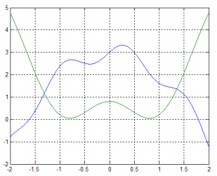

Determine a área formada entre as curvas (entre os pontos de intersecção):

Utilizando os intervalos [-2,-1] e [1,2] no método da bissecção (aprendido em aulas anteriores), utilizando a precisão de 1e-4, obtive as intersecções com valor igual a -1.3129 e 1.3549.

1. Solução Analítica:

$$y_{1}\left(x\right)=-x^{2}+0.4sen\left(5x\right)+3$$

$$\int_{-1.3129}^{1.3549}{(-x^{2}}+\frac{2}{5}sen\left(5x\right)+3)dx= {\left[-\frac{x^{3}}{3}-\frac{2}{25}\cos\left(5x\right)+3x\right]}_{-1.3129}^{1.3549}$$

$$=\left[-\frac{1}{3}{\left(1.3549\right)}^{3}-\frac{2}{25}\cos\left(5*1.3549\right)+3*1.3549\right]-\left[-\frac{1}{3}{\left(-1.3129\right)}^{3}-\frac{2}{25}\cos\left(5*\left(-1.3129\right)\right)+3*\left(-1.3129\right)\right]$$

$=6.4264$

$$y_{2}\left(x\right)=x^{2}+0.8cos\left(3x\right)$$

$$\int_{-1.3129}^{1.3549}{(x^{2}}+\frac{4}{5}cos\left(3x\right))dx={\left[\frac{x^{3}}{3}+\frac{4}{15}\operatorname{sen}\left(3x\right)\right]}_{-1.3129}^{1.3549}$$

$$=\left[\frac{1}{3}{\left(1.3549\right)}^{3}+\frac{4}{15}\operatorname{sen}\left(3*1.3549\right)\right]-\left[\frac{1}{3}{\left(-1.3129\right)}^{3}+\frac{4}{15}\operatorname{sen}\left(3*\left(-1.3129\right)\right)\right]$$

$$=1.1802$$

A área entre as funções é: $6.4264-1.1802=5.2462$

1. Aproximação por Simpson:

Para a resolução deste problema foi utilizada a função Simpson mostrada na aula. A área real alcançada foi 6.4265 – 1.1791 = **5.2474**

1. Aproximação por trapézios:

A área real obtida por este método, teve resultado com a função trapézio (demonstrada em aula). O valor da saída foi 6.3938 – 1.2336 = **5.1620**

Comparando os três métodos, a solução analítica e aproximação de Simpson contêm valores semelhantes, e a aproximação por trapézios obteve um valor menor (em relação ao outros 2).